Tuzlu Su – Çalışma Yaprağı

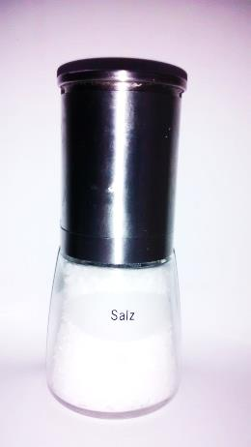
Tuz üretme fabrikasında mühendis olarak çalışmaktasın. Senden tuzlu suyu, tuz ve su olarak ayrıştırmak için bir yöntem geliştirmen istenmektedir.

Tuz üretimi sürecinde aşağıdaki materyalleri kullanabilirsin:
- Beherglas
- Cam kap-piston
- Gaz ocağı
- Üçayak
- Tel kafes
- Huni
- Filtre kâğıdı
- …

Eğer daha fazla materyale ihtiyacınız olduğunu düşünüyorsanız, öğretmeninize başvurunuz!

